

**Portafolio de evidencia**

**Apuntes**

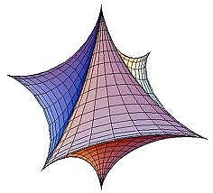

Alumno: Fonseca Camarena Jonathan

Ingeniería Mecatrónica 6-A

Matricula 17311397

Tlajomulco de Zúñiga, Jalisco 19/08/2019

MAESTRO: Morán Garabito Carlos

